供应商

平台操作全流程
- 打开浏览器输入登录地址：www.cqbm2007.com
- 点击页面顶部“登录”按钮

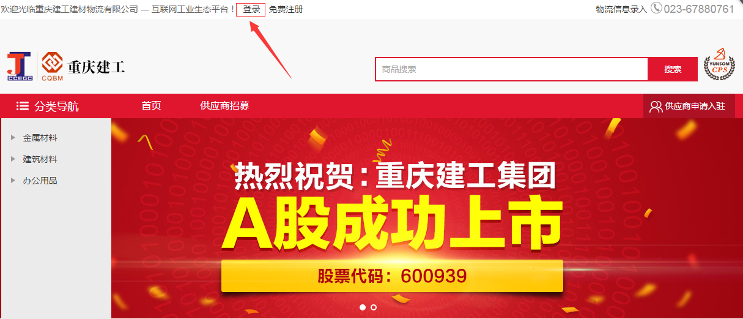
- 输入你的帐户名+密码进行登录。

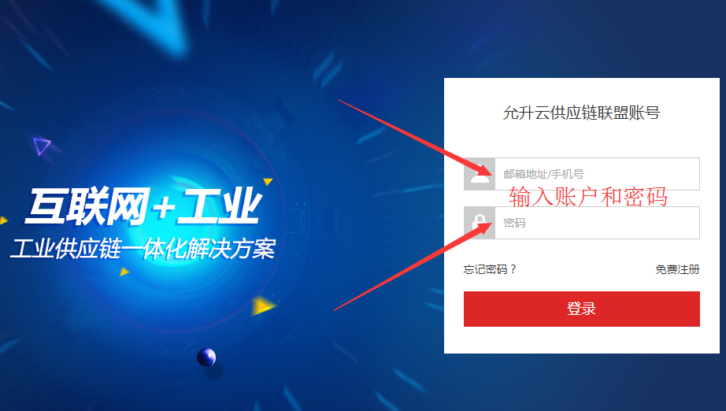
- 登录成功后，再次点击页面顶部“用户中心”，进入用户后台管理中心。

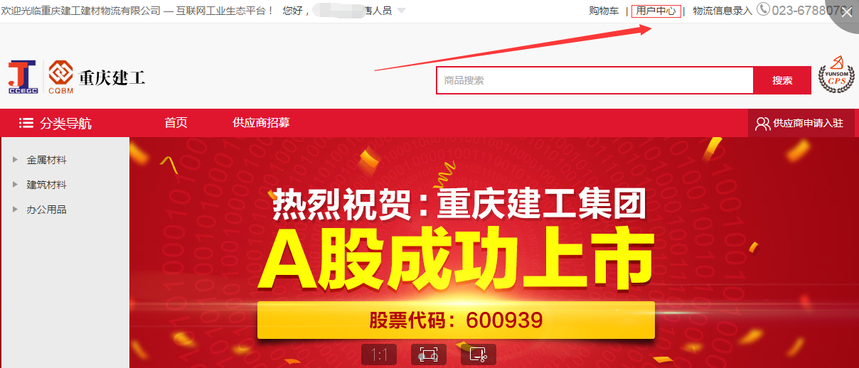

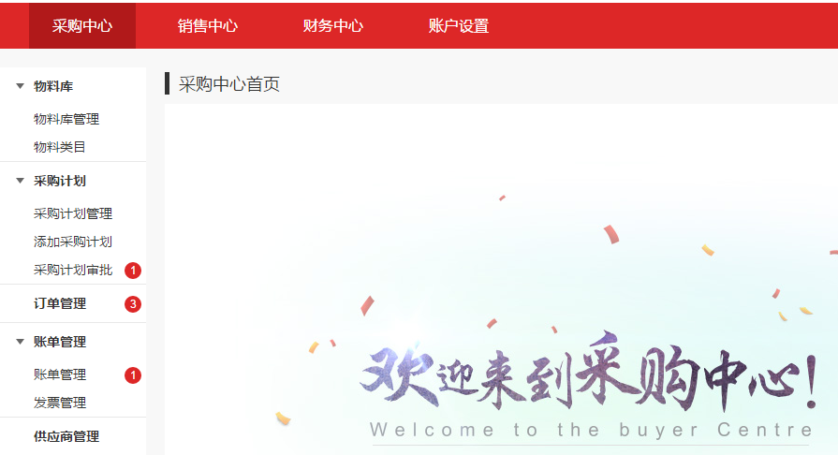

二、供应商--销售人员：竞价管理、参与报价
供应商的销售人员可以在<销售中心--竞价管理>列表中查看到被邀请过的竞价信息。
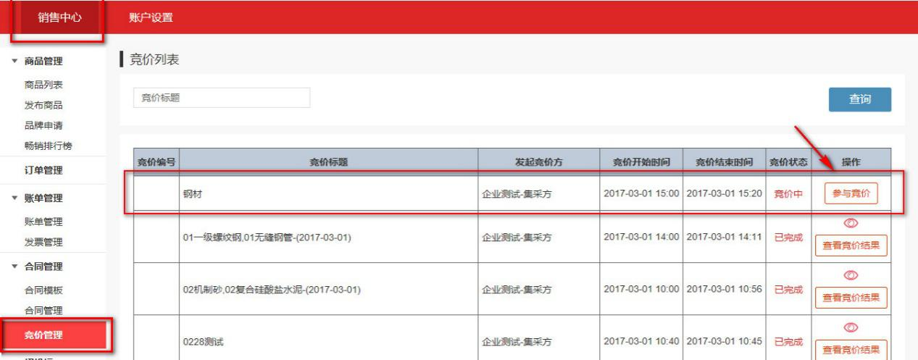
在此期间，供应商可以查看某条竞价信息并参与竞价。
备注：在竞价开标时间未到前，供应商可以对已报价的商品价格进行调整。
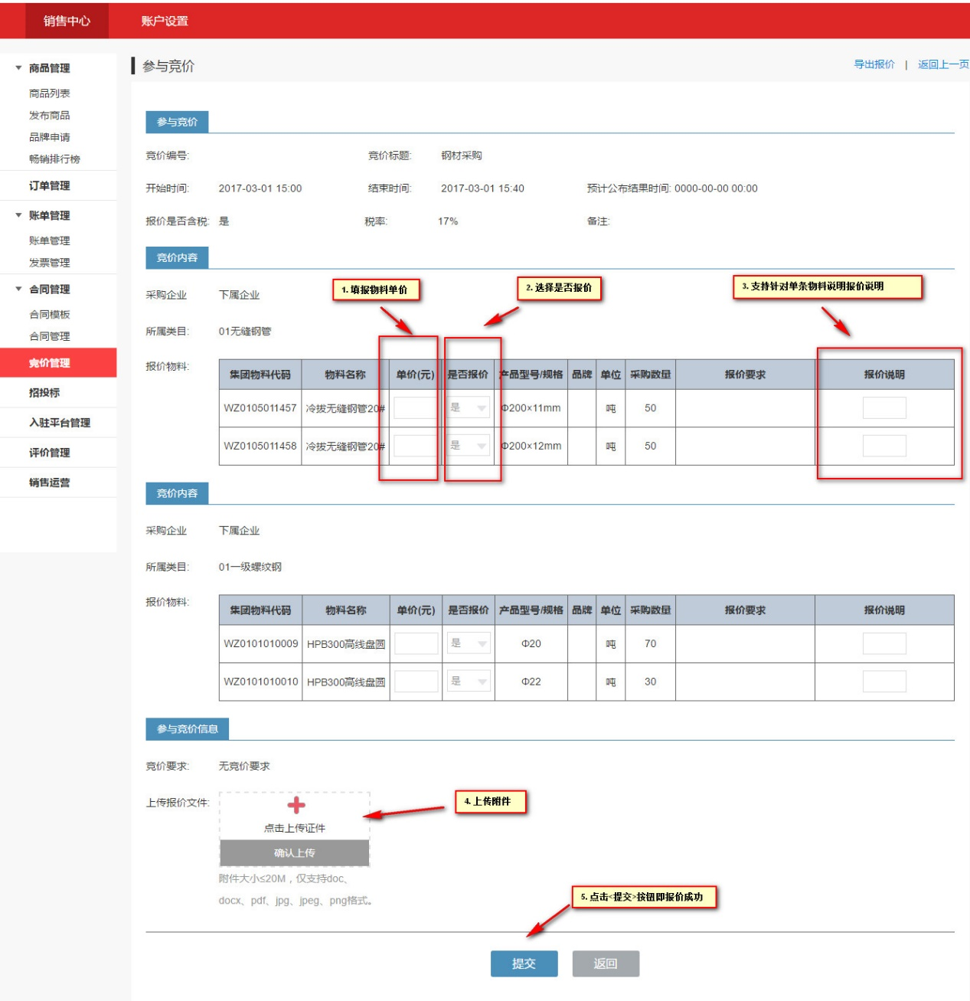
参与竞价信息填写完毕后，点击“提交”按钮，即提交成功。
接下来等待（发起竞价方）公布竞价结果，若中标，买家发起订单需求，即可前往“订单管理”中心、查看及处理相应订单。

三、供应商--销售人员：订单确认
供应商--销售人员在后台订单管理中，打开等待卖家处理的订单，查看并确认订单的内容。如对订单无误，点击订单确认按钮（此时买家无需再次确认）系统将会自动跳转至卖家发货阶段。
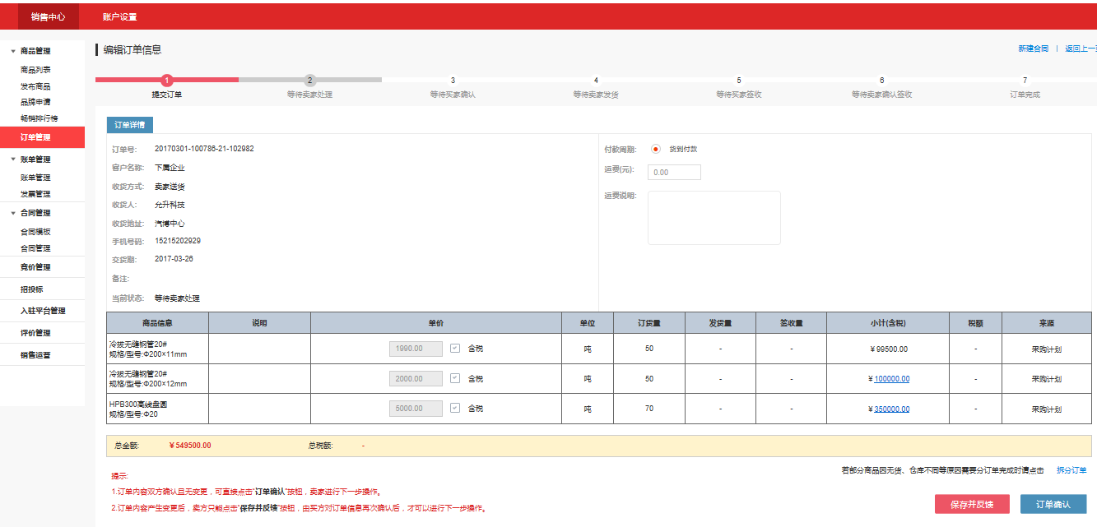
备注：如对订单有疑问，点击保存并反馈按钮，将问题反馈至买方；并等待买方处理及确认。

四、供应商--销售人员：发货
订单信息确认后（系统将会自动跳转至卖家发货阶段），供应商--销售人员：即可安排商品发货，并将物流名称与物流编号填入订单中，并点击商品已发出按钮。
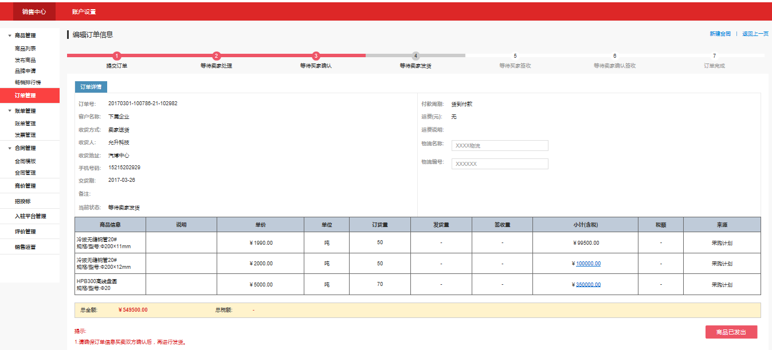
商品已发出后，等待买方确认签收。

五、供应商--销售人员：签收确认
当买方签收确认后，供应商--销售人员对订单最终签收量进行确认，如签收量无误，点击签收确认按钮，完成订单。
备注：如对签收量有疑问，点击打回按钮，将问题反馈至买方。
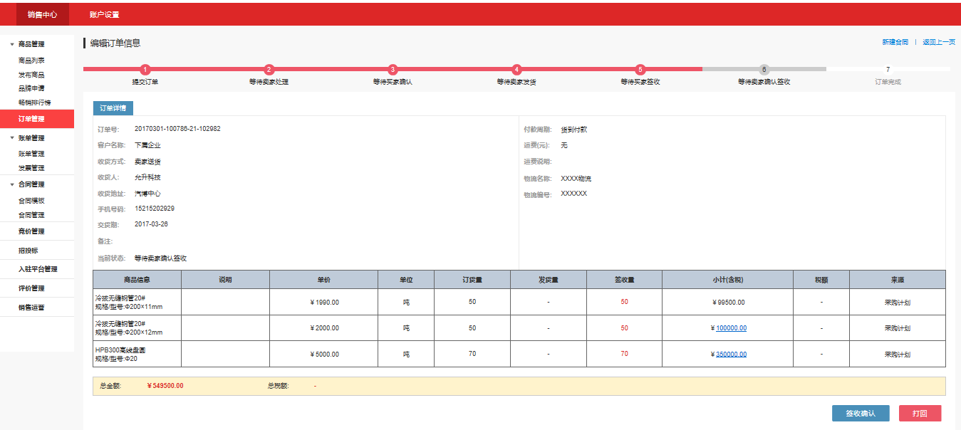
签收确认完毕后，即该订单流程结束，系统将会根据该订单详细--自动生成相应账单，可点击“账单管理”发起对账。

六、供应商--销售人员：确认账单、发起对账
订单完成后，系统将会根据订单详情自动生成相应的账单，在账单管理中选择待处理账单，根据需求上浮或下浮金额，填写浮动原因，点击保存并反馈按钮。
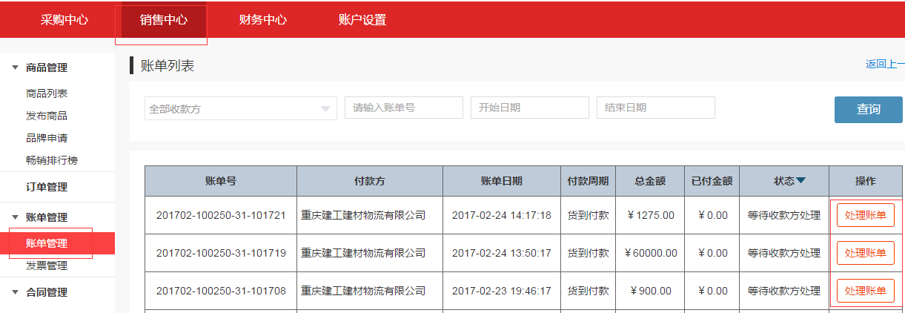
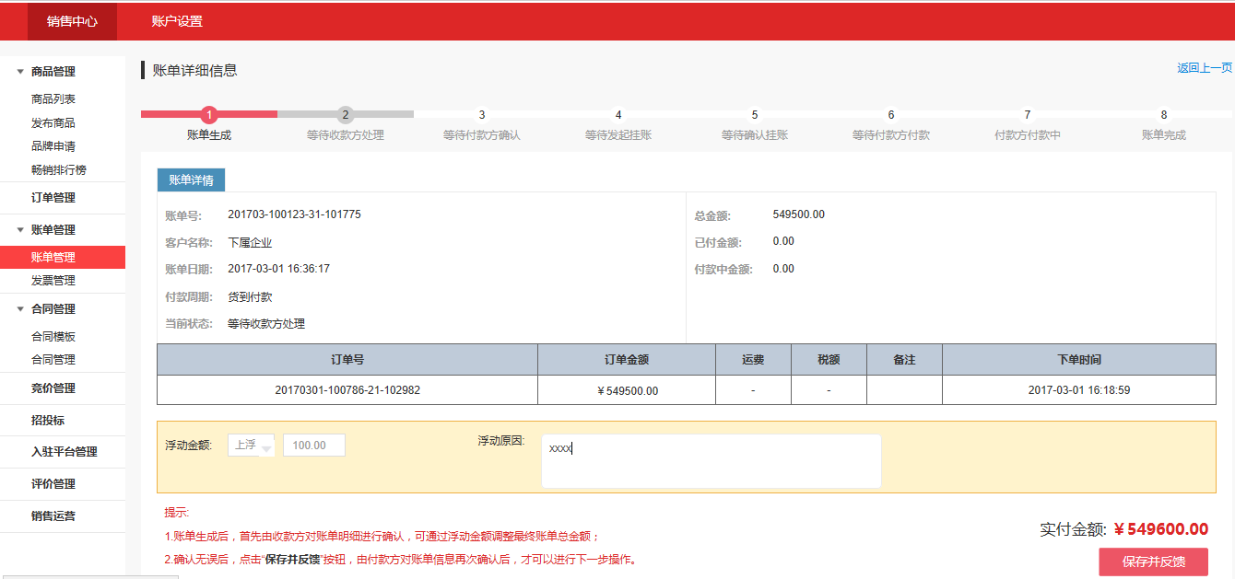
点击“保存并反馈”按钮后，即等待买方确认账单信息。
买方确认账单信息后、即可支付相应款项。

七、供应商--财务：确认收款
在付款方（买方）确认付款后，供应商在后台收款管理中可以查看付款详情，确认无误后点击列表上的确认收款按钮。
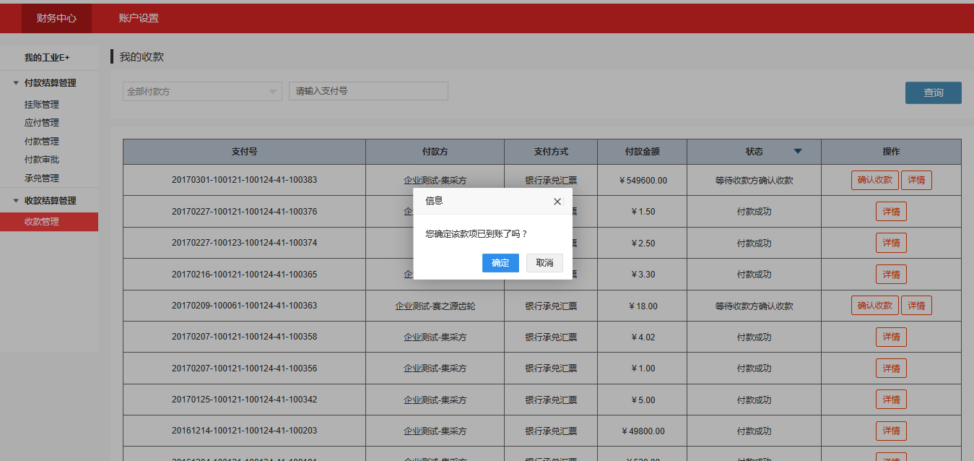
至此：供应商参与竞价（报价）——发货——收款等整个订单、账单流程即完成。

供应商--账户设置

一、账户设置--系统超级管理员：新增用户（操作流程见图）

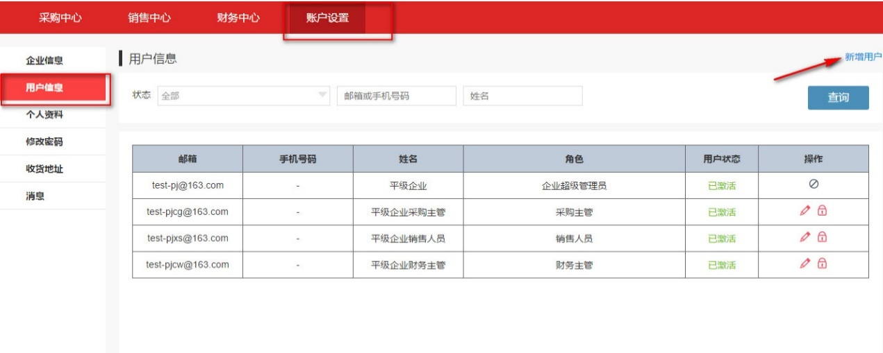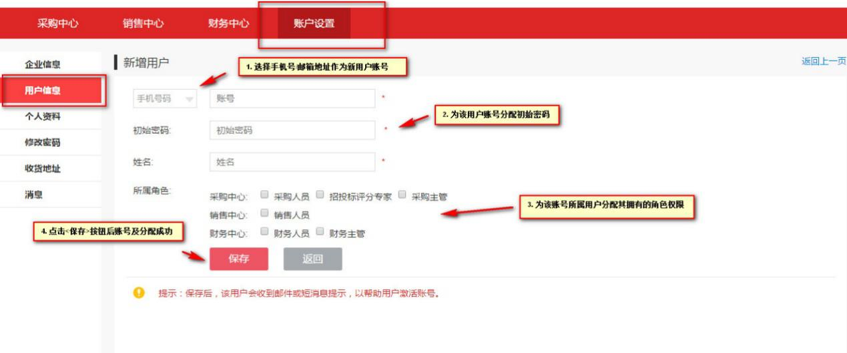

二、账户设置--系统超级管理员：管理用户（操作流程见图）

